**AULA 1 - INICIANDO COM BANCO DE DADOS**

**1.1 - O que é banco de dados?**

* O que é banco de dados?
* O que são dados?

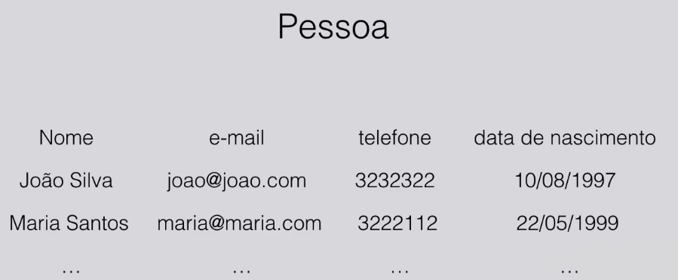

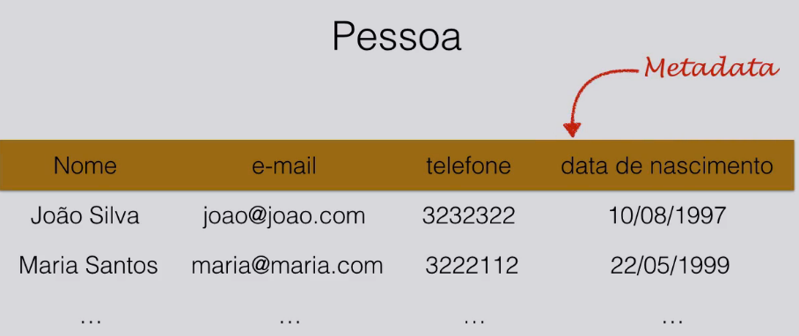

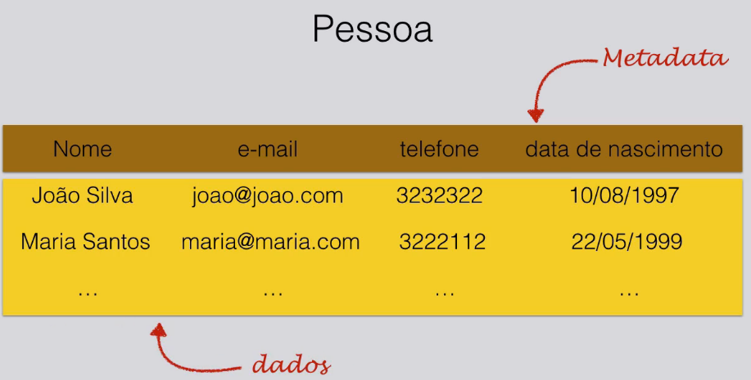

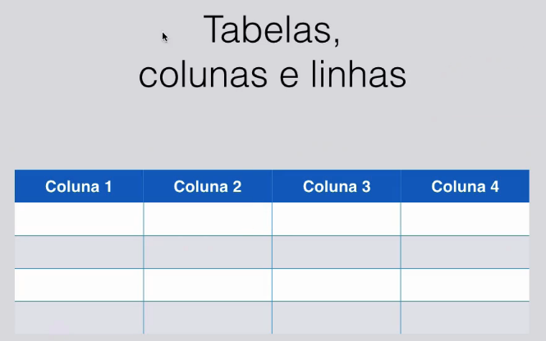



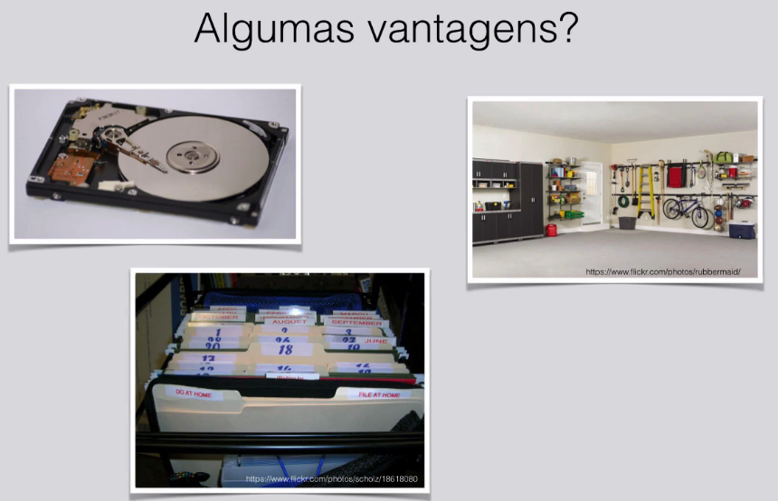





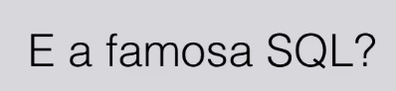

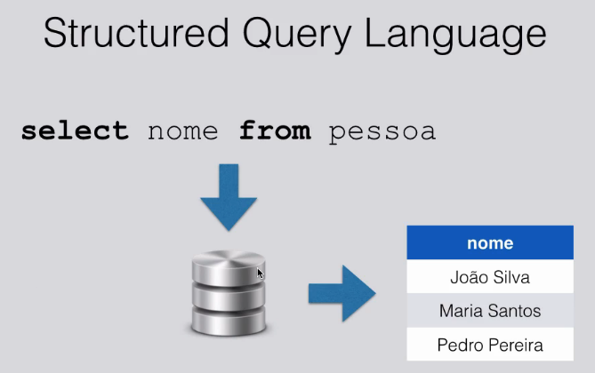

**1.2 - Instalando o MySQL?**

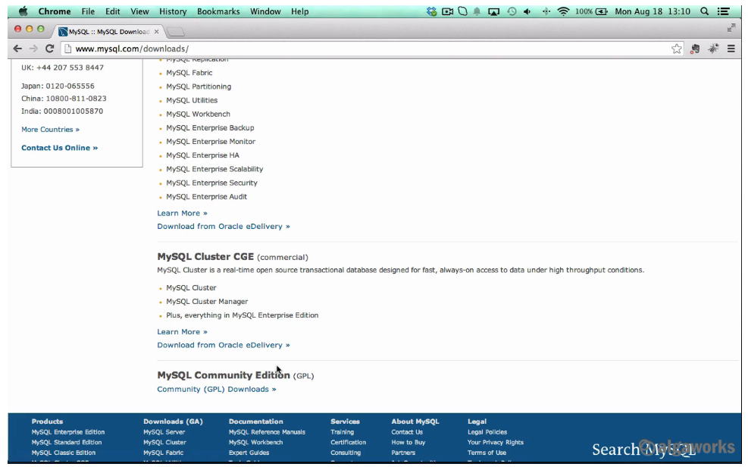

**1.3 - Tipos de Dados**

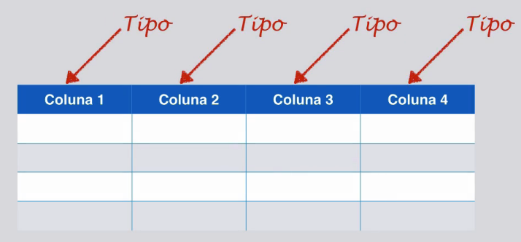

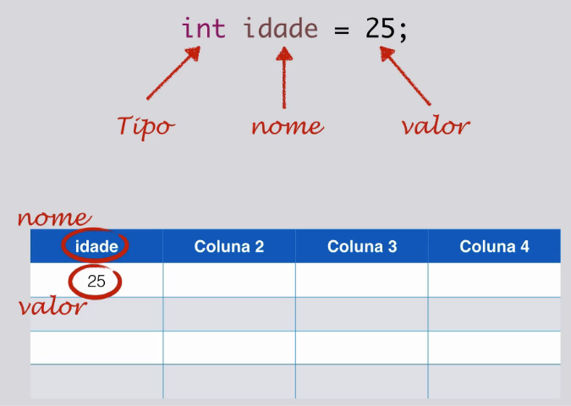

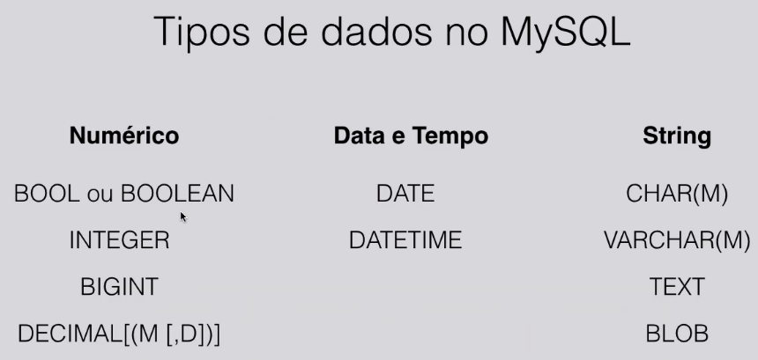

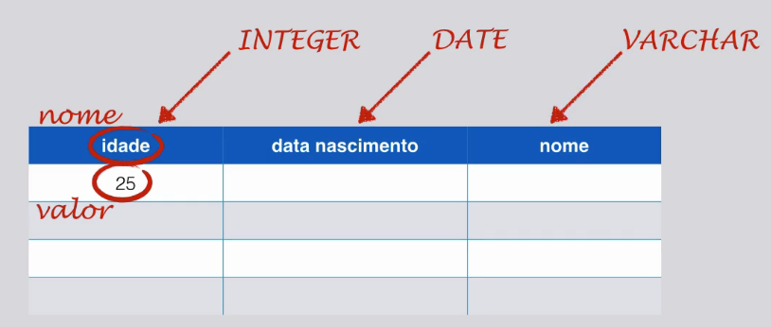

**1.4 - A famosa chave primária**

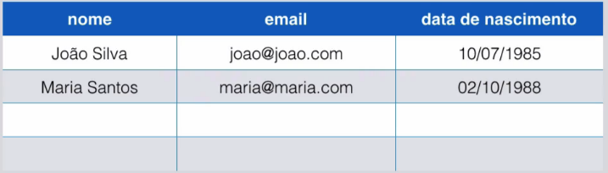

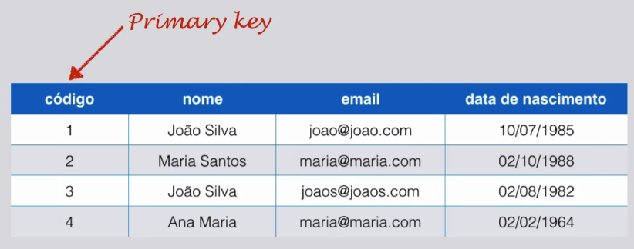

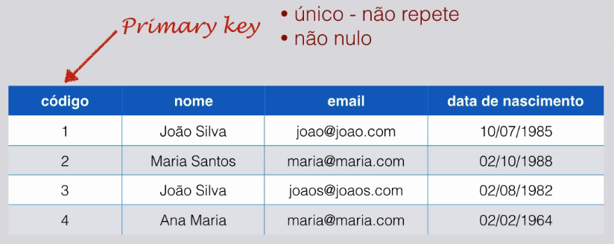

**1.5 - Schemas, inserindo e consultando dados**

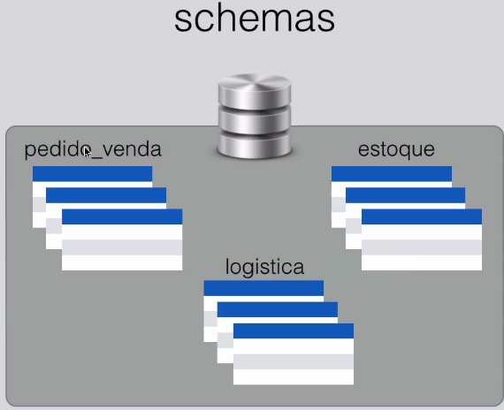

<https://creately.com/app/#>

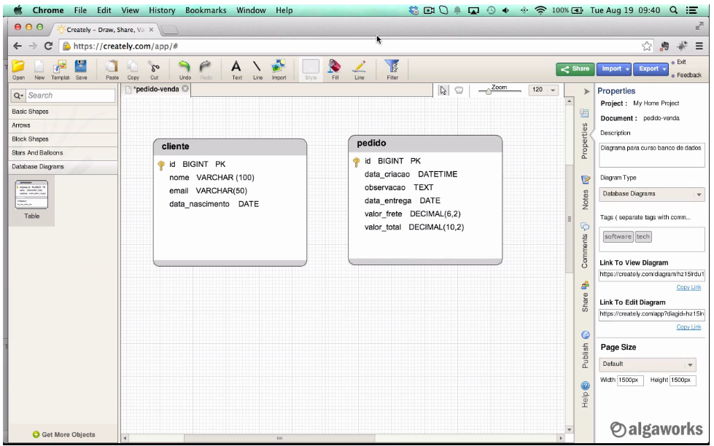

create database pedido_venda;

use pedido_venda;

create table cliente(

id bigint primary key auto_increment,

nome varchar(100),

email varchar(50),

data_nasciemnto date

) engine=InnoDB;

create table pedido (

id bigint primary key auto_increment,

data_criacao datetime,

observacao text,

data_entrega date,

valor_frete decimal(8,2),

valor_total decimal(10,2)

) engine=InnoDB;

grant select, insert on pedido_venda.* to 'algaworks'@'localhost'

flush privileges

show grants

insert into cliente(nome, email, data_nascimento) values ('João Silva', 'joao@joao.com', '1985-07-10');

insert into cliente(nome, email, data_nascimento) values ('Maria Santos', 'maria@maria.com', '1988-10-02');

select * from cliente;

select nome from cliente;

select nome, email from cliente;

insert pedido(data_criacao, data_entrega,valor_frete, valor_total) values ('2014-06-10 10:03:20', '2014-06-12', 30.25, 352.50)

select * from pedido

**aula 1.6 - Desafio: iniciando um novo projeto**

Eu posso imaginar que você já tenha instalado o MySQL e feito os seus primeiros testes seguindo as aulas. Se ainda não instalou o banco de dados, vá em frente, esse é o momento.

Agora é a sua vez de testar seus conhecimentos e implementar um primeiro schema sozinho, com algumas tabelas.

Você vai criar durante o curso, as tabelas para um sistema para uma escola de inglês.

Para isso, vamos ter que criar várias tabelas e relacioná-las, mas calma, iremos começar devagar e evoluir enquanto o curso avança.

As primeiras tabelas que eu imagino para esse sistema são: aluno, curso e professor.

Sua tarefa é iniciar esse trabalho agora. Crie o schema para esse sistema e crie as três tabelas (use o que aprendemos até agora).

Recomendo fortemente você testar o creately.com

Claro, depois faça alguns testes de insert e select.

